УДК 621.565

Інв. №_________

МІНІСТЕРСТВО ОСВІТИ І НАУКИ УКРАЇНИ

Національний аерокосмічний університет ім.М. Є. Жуковського „ХАІ”

Кафедра 201

**ГвинтовЕнтиляторний двигун**

Пояснювальна записка до курсової роботи

з дисципліни “ Теорія та розрахунок лопатевих машин ”

ХАІ. 201.232.07В.100117.07002105

Виконавець студент гр.232 Бережний М.І.

Керівник доцент к. 201___________

Нормоконтролер доцент к. 201 Редін І.І.

2010

Реферат

В результате термогазодинамического расчета определены основные параметры двигателя.

Сформирован облик ТВВД, получен уровень загрузки турбин.

Произведены газодинамические расчеты узлов двигателя: компрессора низкого давления, компрессора высокого давления а именно осевой его части и центробежной ступени, турбины высокого давления, турбины низкого давления, турбины винтовентилятора. В результате получены энергетические, кинематические и геометрические параметры узлов и двигателя в целом.

Выполнено профилирование лопатки РК первой ступени компрессора высокого давления.

Содержание

Введение

Задание

Условные обозначения

1. Выбор и обоснование параметров двигателя. термогазодинамический расчет двигателя

1.1 Выбор и обоснование параметров двигателя

1.1.1 Температура газа перед турбиной

1.1.2 Коэффициенты полезного действия компрессора и турбины

1.1.3 Потери в элементах проточной части двигателя

1.1.4 Скорость истечения газа из выходного устройства. Коэффициенты полезного действия винта и редуктора

1.2 Термогазодинамический расчёт двигателя на ЭВМ

1.3 Термогазодинамический расчет на инженерном калькуляторе

2. Согласование параметров компрессора и турбины

2.1 Выбор и обоснование исходных данных для согласования

2.2 Результаты расчёта и формирование облика двигателя

3. Газодинамический расчёт многоступенчатого осевого компрессора

3.1 Расчёт компрессора на ЭВМ

3.2 Газодинамический расчет центробежной части компрессора

3.3 Расчет первой ступени компрессора высокого давления на инженерном калькуляторе

4. Профилирование ступени компрессора

5. Газодинамический расчет турбины

5.1 Газодинамический расчет турбины на ЭВМ

5.2 Газодинамический расчет турбины высокого давления на инженерном калькуляторе

Выводы

Перечень ссылок

## Введение

Техническое развитие авиационных двигателей в значительной степени предопределяет завоевание авиацией качественно новых показателей и областей применения. Таковы, например, революционные преобразования в авиационной технике, связанные с внедрением газотурбинных и реактивных двигателей, появления самолетов вертикального взлета и посадки и т.п. В то же время уже в сложившихся классах авиационных систем логика развития летательных аппаратов, изменение объективных требований к ним оказывают значительное встречное влияние на двигатели, определяют направления их совершенствования.

В наиболее четкой форме влияние действующих факторов проявляется в сфере пассажирской и транспортной авиации. Ведущая тенденция в военно-транспортной авиации заключается в объективной потребности непрерывного и прогрессивного роста перевозок. В ближайшее время ожидается также быстрое возрастание грузовых перевозок в авиации. Основная масса транспортных самолетов рассчитана на дозвуковую скорость полета. Полагают, что после 2010 - 2015 гг. заметная часть перевозок будет выполняться сверхзвуковыми пассажирскими самолетами. В целом роль авиации как вида транспорта непрерывно увеличивается.

Можно выделить два главных управляющих фактора, которые воздействуют на формирование облика самолетов и двигателей: экономический и социально-психологический.

Экономический фактор определяет стремление к снижению себестоимости перевозок, росту эффективности использования самолетов, уменьшению эксплуатационных затрат и т.п. Роль двигателей здесь весьма велика. По оценкам фирмы "Боинг", доля расходов на эксплуатацию широкофюзеляжных самолетов, прямо или косвенно связанная с двигателями, составляет 40-50%.

Социально-психологический фактор объединяет такие требования, как сокращение времени передвижения, комфорт, гарантия безопасности полетов, минимальное воздействие на окружающую среду.

Оба эти фактора выдвигают конкретное требование к самолетам и двигателям и определяют основные направления их развития. В частности, указанные факторы способствовали внедрению скоростных и экономичных ТРДД вместо ТРД в дозвуковой авиации, определили тенденцию роста мощности, полного коэффициента полезного действия двигателей в полете и уменьшения их удельного веса, привели к разработке двигателей для СПС и самолетов вертикального и укороченного взлета, к созданию малошумных двигателей с низким уровнем вредных выделений, имеющих модульную конструкцию и широкую систему диагностики. Надежность, ресурс, срок службы двигателей существенно увеличились. В то же время стремление ограничить растущую стоимость разработки и производства новых двигателей проявилось в методологии их конструирования (быстрый рост окружных скоростей роторов, сокращение числа ступеней и деталей, использование базовых газогенераторов и т.п.). Все эти тенденции, видимо, сохраняться и в будущем.

В связи с непрерывным ростом потребления углеводородных топлив и ограниченностью их природных запасов сильно возросло требование максимальной экономии топлив при воздушных перевозах. Это требование удовлетворяется различными путями - совершенствованием эксплуатации самолетов, использованием оптимальных высот и скоростей полета, разработкой новых самолетов, а также новых экономичных двигателей (двухконтурных или скоростных винтовентиляторных).

На больших дозвуковых скоростях ТВВД имеют лучшую топливную экономичность, чем ТРДД. Экспертные оценки показали, что снижение удельного расхода топлива может составить 20%, но их широкое внедрение ограничено неразрешенной еще проблемой высокого уровня шума, генерируемого винтовентилятором.

В перспективе ожидается освоение нового вида авиационного топлива - жидкого водорода. Водородные двигатели должны значительно отличаться низким расходом топлива, а также сниженным уровнем вредных выделений.

Даже краткий обзор факторов, формирующих облик двигателей на современном этапе развития авиации, показывает, что для выбора рациональной схемы и параметров силовой установки необходимо комплексный анализ её как тепловой машины (эффективный КПД цикла), как движителя (полетный и полный КПД), как механической конструкции (облика газогенератора, геометрическое и кинематическое согласование компрессоров и турбин, ограниченная сложность, малая масса), как источника вредного воздействия на окружающую среду и др. Этот анализ должен учитывать конкретное назначение и условие применения двигателя в системе силовой установки самолета. Этот анализ практически невозможно провести без применения ЭВМ.

Анализировать свойства и характеристики двигателей (в особенности перспективных) целесообразно при реальных сочетаниях их различных параметров, соответствующих определенному уровню газодинамического конструкторско-технологического совершенства элементов. Поэтому выбор параметров анализируемого двигателя должен быть ориентирован на определенное или предполагаемое время появление его в эксплуатации и должен производиться на основе прогнозных оценок развития главных показателей совершенства авиадвигателей во времени.

## Задание

Винтовентиляторный двигатель (ТВВД) для военно-транспортного самолета.

Расчетный режим Н = 0 км и Мп = 0

Рекомендуемые параметры:

π*К =23-степень повышения давления в компрессоре;

TГ*=1645 К -температура газа перед турбиной (по заторможенным

параметрам).

Прототипом проектируемого двигателя служит двигатель Д - 27.

Параметры прототипа:

= 10290 кВт;



= 0,231 кг/кВт*ч;



Gв = 27,4 кг/с;

π*К=22,9;

Т*Г = 1640 К.

## Условные обозначения

- удельный расход топлива, ;

- удельная теплоемкость, ;

- массовый расход, ;

- площадь проходного сечения, ;

- высота полета, ;

- низшая теплотворная способность топлива, ;

- удельное теплосодержание, ;

- показатель изоэнтропы;

- удельная работа, ;

- количество воздуха в килограммах, теоретически необходимое для

сжигания  топлива, ;

- число Маха;

- мощьность двигателя,;

***-*** давление,;

****- газодинамическая функция давления;

- относительный расход топлива;

- газовая постоянная, ;

- температура,;

- газодинамическая функция температуры;

- коэффициент избытка воздуха;

- коэффициент полезного действия (КПД);

- коэффициент полноты сгорания в камере сгорания;

- механический КПД;

- степень подогрева газа в камере сгорания;

- приведенная скорость;

- степень повышения полного давления в компрессоре;

- коэффициент восстановления полного давления;

- коэффициент скорости реактивного сопла;

- критическая скорость, ;

- скорость движения воздуха или газа, ;

- окружная скорость, ;

- диаметр, ;

- относительный диаметр втулки;

- высота лопатки, ; 

- константы в уравнении расхода;

- плотность воздуха, ;

- степень понижения полного давления в турбине;

- число ступеней компрессора или турбины;

- коэффициент нагрузки ступени турбины.

Сокращения:

Н - невозмущенный поток перед двигателем, окружающая среда;

в - воздух; компрессор и сечение перед ним;

ввд - сечение на входе в компрессор высокого давления;

вх - сечение на входе во входное устройство.

вых- значение параметра на выходе из канала;

к- компрессор и сечение за ним;

КС - камера сгорания;

Г - газ и сечение за камерой сгорания;

т - турбина и сечение за турбиной вентилятора;

твд - турбина высокого давления и сечение за ней;

кр - критические параметры;

с- сечение на срезе реактивного сопла;

- общее, суммарное значение параметра;

ГТД - газотурбинный двигатель;

ТВВД - турбовинтовинтеляторный двигатель;

КВД- компрессор высокого давления;

ТВД- турбина высокого давления;

ТНД - турбина низкого давления;

ТВВ - турбина винтовентилятора.

ТрЗС - трансзвуковая ступень;

СА - сопловой аппарат;

РК - рабочее колесо.

## 1. Выбор и обоснование параметров двигателя. термогазодинамический расчет двигателя

## 1.1 Выбор и обоснование параметров двигателя

Выбору основных параметров двигателя предшествует определение расчетного режима, т.е. режима, при котором необходимо рассчитать двигатель. В зависимости от назначения летательного аппарата и условий. полета, при которых рассчитывается двигатель, выбираются параметры цикла , а также узлов и соответствующие им режимы работы на характеристиках. В основу оптимизации параметров закладываются разные критерии (целевые функции): минимумы удельного расхода топлива, затрат топлива на один тонно-километр и массы силовой установки; максимум мощности; обеспечение надежности на чрезвычайных режимах и т.п. Выбор параметров двигателя как силовой установки в конечном итоге оказывает влияние на эффективность летательного аппарата, для оценки которой используются такие критерии: коммерческая нагрузка, взлетная масса, стоимость часа эксплуатации, себестоимость перевозок, дальность полета, удельные затраты топлива, суммарная масса двигателей и топлива на летательном аппарате, приведенные затраты на один тонно-километр и другие. Основными параметрами рабочего процесса двигателя, существенно влияющими на его удельные параметры, являются температура газа перед турбиной и степень повышения давления в компрессоре .



## 1.1.1 Температура газа перед турбиной

Увеличение температуры газа перед турбиной позволяет значительно увеличить удельную мощность двигателя и, следовательно, уменьшить габаритные размеры и массу двигателя. Повышение температуры газа перед турбиной улучшает также экономичность двигателя. Это явилось главной причиной непрерывного роста у ТВД и вертолетных ГТД. Для обеспечения надежной работы турбины при высоких значениях температуры газа необходимо применять охлаждаемые лопатки. Потребное количество охлаждающего воздуха зависит от температуры газа и способа охлаждения, чем выше температура тем большее количество воздуха отбирается для охлаждения. В данном случае на основании использовании данных о прототипе выбрано конвективно-пленочное охлаждение, а количество отбираемого воздуха определяется из графика изображенного на рисунке 1.1, взятого из .

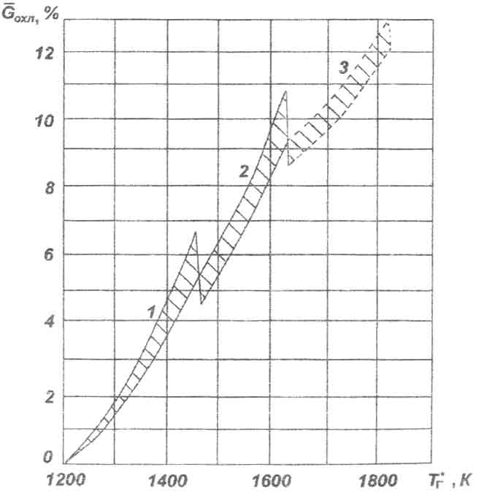

Рисунок 1.1 Относительное количество воздуха необходимое для охлаждения лопаток турбины: 1 - внутреннее конвективное охлаждение; 2 - конвективно-пленочное охлаждение; 3 - пористое и проницаемое охлаждение

Увеличение отбора воздуха на охлаждение турбины при повышении приводит к снижению темпа роста удельной мощности и темпа уменьшения удельного расхода топлива.



## 1.1.2 Коэффициенты полезного действия компрессора и турбины

Коэффициент полезного действия компрессора, определяемый ГОСТ 23851-79 как отношение изоэнтропической работы по параметрам заторможенного потока к работе компрессора



может быть представлен как произведение



где: КПД компрессора по параметрам заторможенного потока, определяемый по формуле



где: КПД компрессора учитывающий потери в его опорах, обычно составляет



Величина изоэнтропического КПД многоступенчатого компрессора по параметрам заторможенного потока зависит от степени повышения давления в компрессоре и КПД его ступеней:

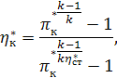

где: среднее значение КПД ступеней



Для средненагруженных дозвуковых ступеней можно принять В данном случае приято

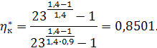

Так как КПД осецентробежных компрессоров на ниже ниже многоступенчатых осевых компрессоров, а наличие переходных каналов между каскадами компрессора приводит к снижению в зависимости от гидравлических потерь в этих каналах на . Таким образом



Значения КПД неохлаждаемых авиационных турбин по параметрами заторможенного потока обычно лежат в пределах . Охлаждение турбин приводит к снижению их КПД.



Большему количеству отбираемого воздуха на охлаждение лопаток турбины соответствует и большее снижение КПД турбины. Так, для предварительного учета влияния охлаждения на КПД турбины рекомендуется приближенное соотношение



## 1.1.3 Потери в элементах проточной части двигателя

Входное устройство рассматриваемого двигателей является дозвуковым с криволинейными каналами. Коэффициент восстановления полного давления для таких устройств составляет ,



Потери полного давления в КС вызываются гидравлическим и тепловым сопротивлением. Гидравлические сопротивления определяются в основном потерями в диффузоре, фронтовом устройстве и при смешении струй, при повороте потока . Тепловое сопротивление возникает вследствие подвода тепла к движущемуся газу



.



Суммарные потери полного давления в КС подсчитываются по формуле



Потери тепла в КС, главным образом, связаны с неполным сгоранием топлива и оцениваются коэффициентом полноты сгорания . Этот на расчетном режиме достигает значений



При наличии переходного патрубка между турбинами компрессора и винта коэффициент восстановления полного давления лежит в пределах .



Выходные устройства современных ТВВД, как правило, выполняются диффузорными. Коэффициент восстановления полного давления лежит в пределах . Принимаем



## 1.1.4 Скорость истечения газа из выходного устройства. Коэффициенты полезного действия винта и редуктора

Выбор скорости истечения газа из выходного устройства влияет на распределение свободной энергии между винтом и реактивной струей. Величину оптимальной скорости истечения газа из выходного устройства, обеспечивающую получение максимума суммарной тяги ТВВД выбирают в пределах . Принимаем



.



КПД винтовентилятора для расчетных условий полета может быть выбран на основании статистических данных приведенных на рисунке 1.2

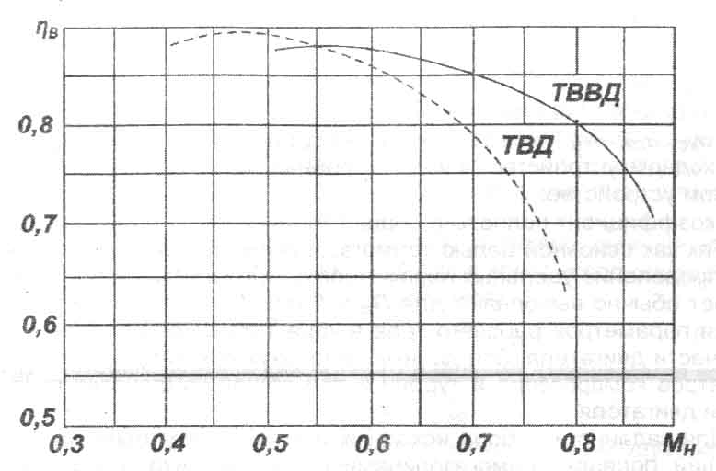

Рисунок 1.2 Зависимость КПД винта и винтовентилятора от скорости полета

Для выбранного расчетного режима КПД ВВ выбирается согласно данным, взятым из источника .



С помощью механического КПД учитывают потери мощности в опорах ротора двигателя и отбор мощности на привод вспомогательных агрегатов, обслуживающих двигатель и летательные аппараты. Эти величины, как правило, не превышают 1...2% мощности, передаваемой ротором, поэтому обычно Большие значения механического КПД соответствуют более крупным двигателям. КПД редуктора зависит от передаточного отношения, типа редуктора и режима его работы. На расчетных режимах обычно для ТВВД



## 1.2 Термогазодинамический расчёт двигателя на ЭВМ

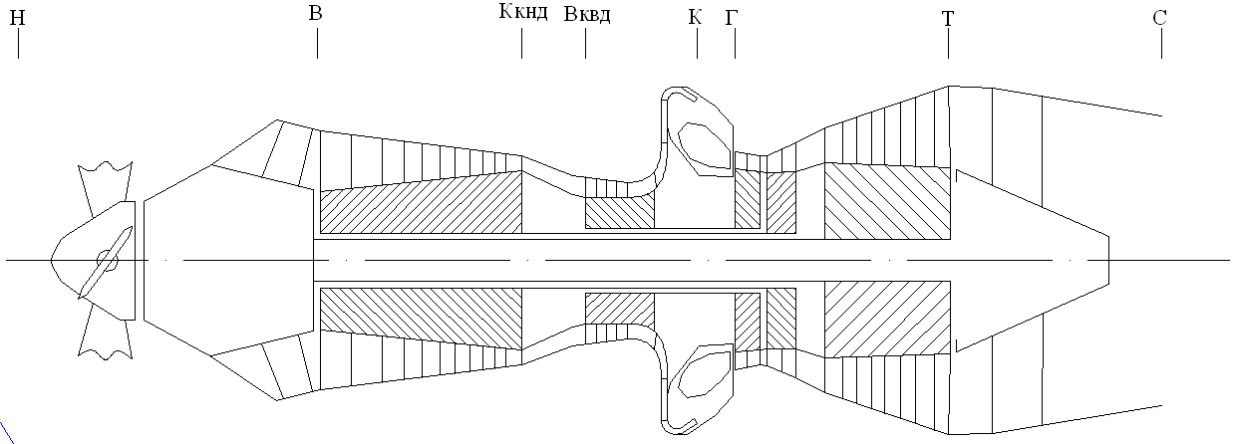

Рисунок 1.3 Схема двигателя

Целью термогазодинамического расчета двигателя является определение основных удельных параметров ( удельной эквивалентной мощности, удельного расхода топлива) и расхода воздуха , обеспечивающего требуемую мощность . Врезультате расчета определяются также температура и давление заторможенного потока в характерных сечениях проточной части двигателя и основные параметры, характеризующие работу его узлов.



С помощью программы gtd. exe [1] выполняем термогазодинамический расчет ГТД.

Исходными данными для расчета являются параметры, выбранные в предыдущем разделе.

Для авиационного керосина, используемого в качестве топлива: теплотворная способность топлива Нu =43000 кДж/кг, теоретически необходимое количество воздуха для полного сгорания одного килограмма топлива

L°=14,8кгвозд/кгтопл.

Исходными данными для расчета являются следующие величины, определяющие расчетный режим двигателя:

Gв - величина расхода воздуха через двигатель;

πк*, Т*г - параметры, определяющие термогазодинамический цикл двигателя на расчетном режиме;

,  - КПД компрессора и турбин компрессора;

,,  - КПД винтовентилятора, механические КПД двигателя и компрессора;

 - коэффициент полноты сгорания топлива;

,, - коэффициенты восстановления полного давления в элементах проточной части двигателя.

Так как основной целью термогазодинамического расчета является определение удельных параметров двигателя и , то данный расчет обычно выполняют для Gв=1 кг/с. При этом вычисляют значения параметров рабочего тела в характерных сечениях по проточной части двигателя. Эти данные используют при согласовании параметров компрессора и турбины и при общей компоновке проточной части двигателя.



В таблице 1.1 представлены данные, необходимые для термогазодинами-ческого расчета винтовентиляторного двигателя.

В таблице 1.2 представлены результаты термогазодинамического расчета, выполненного на ЭВМ (файл GTD. rez).

Таблица 1.1 Исходные данные

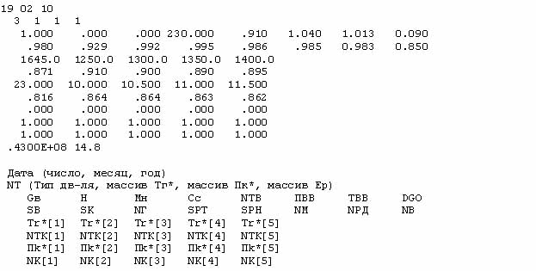

Таблица 1.2 Результаты термогазодинамического расчёта

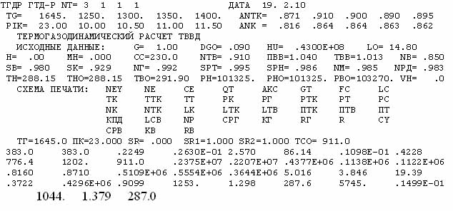

## 1.3 Термогазодинамический расчет на инженерном калькуляторе

Вход в двигатель (сечение н-н). По таблице параметров стандартной атмосферы находим  и : = К., = Па.

По приведенным формулам для заданного  получаем значения  и :

=****.

Так как , то .

==.

Заторможенные параметры воздушного потока на входе в двигатель вычисляем по соотношениям:

= К.

 Па.

Вход в вентилятор (сечение в-в)

Температура и давление потока на входе в КНД не будут равны параметрам на входе в двигатель, так как в ТВВД в корневых сечениях лопастей происходит энергообмен корневыми сечениями лопастей и воздухом поступающим в компрессор:

Па.



где:  - относительное повышение полной температуры воздуха в корневой части винтовентилятора,



где:  - адиабатический КПД корневой части винтовентилятора.



Выход из компрессора (сечения к-к)

Параметры воздуха на выходе из компрессора и работу компрессора (механическую энергию, передаваемую в компрессоре каждому килограмму протекающего через него воздуха) определяют по соотношению

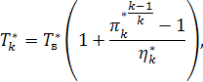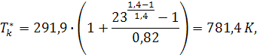

Выход из камеры сгорания (сечение г-г)



где: коэффициент восстановления полного давления в КС;



где: гидравлическое и тепловое сопротивление соответственно.



Гидравлическое сопротивление состоит в основном из сопротивления диффузора и фронтового устройства. Для основных КС . Принимаем .



Тепловое сопротивление является следствием подвода тепла к потоку газа и увеличивается с ростом скорости потока и степени его подогрева. Принимаем .



Тогда



Относительный расход топлива в основной КС вычисляем по уравнению Я.Т. Ильичева:



где комплексы, которые берутся из таблиц по величинам и



коэффициент полноты сгорания топлива в КС;



теплотворная способность топлива.



Потери тепла в КС связаны в основном с неполным сгоранием, поскольку потери тепла из-за отсутствия теплоизоляции стенок на установившихся режимах работы двигателя обычно пренебрежимо малы. На расчетном режиме основных КС, достигает значений . Принимаем равным 0,992.



Тогда с учетом этих величин относительный расход топлива равняется:



Выход из турбины компрессора (сечение тк-тк)

Расход газа через турбину отличается от расхода воздуха, поступающего на вход в компрессор, на количество топлива, введенное в основную камеру сгорания, и количество воздуха, отбираемого на охлаждение горячих элементов конструкции двигателя и нужды летательного аппарата:



где: отбор воздуха на нужды самолета.



принимаем равным 0,09, т.е.9% воздуха, проходящего через компрессор.



Из баланса мощностей выражаем работу ТВД:



где механический КПД ротора, учитывающий потери в опорах ротора и отбор мощности на привод вспомогательных агрегатов, обслуживающих двигатель и летательный аппарат. Эти потери, как правило, не превышают 1…2% от всей мощности, передаваемой ротором, т.е. . Большие значения соответствуют более крупным двигателям. принимаем равным 0,985.



Вычисляем степень понижения давления в турбине компрессора и параметры газа на выходе из нее:

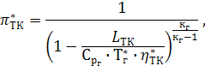

где: изоэнтропический КПД. Принимаем равным 0,871.

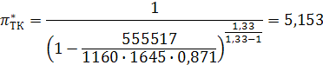

Выход из турбины вентилятора (сечение т-т).

Определим работу на валу турбины винтовентилятора по выражению:



где: свободная работа цикла,

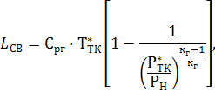

где: КПД процесса расширения в турбине винта и выходном устройстве, в первом приближении равный



скорость истечения газа из двигателя

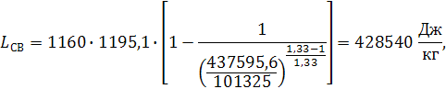

Полученное значение работы турбины винтовентилятора является приближенным из-за неточного задания .



Соответствующее этой величине значения температуры и давления газов за турбиной винтовентилятора и на срезе выходного устройства определяют по таким формулам:

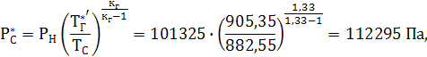

Уточнение значений и и вычисление суммарной степени пониженного полного давления в турбине выполним по таким соотношениям:



, где: ;

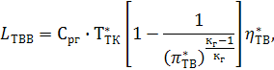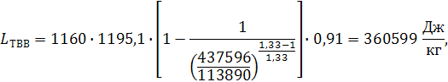

так как разница между и , что и уточнение значений не требуется.



Удельные параметры двигателя. Для ТВВД в качестве удельных параметров принимается удельная эквивалентная мощность и удельный расход топлива, отнесенный к этой мощности:



где экспериментальный коэффициент, определяющий тягу винта при работе двигателя на месте, отнесенную к мощности, подводимой к винту. При сравнительных расчетах обычно принимают



На этом термогазодинамический расчет заканчивается.

## 2. Согласование параметров компрессора и турбины

## 2.1 Выбор и обоснование исходных данных для согласования

Согласование работы турбины и компрессора является наиболее важным этапом проектирования двигателя. Целью согласования является распределение работы между каскадами и ступенями компрессора, ступенями турбины, определение основных размеров двигателя. В ходе выполнения расчёта необходимо соблюдать основные ограничения, обеспечивающие надёжную и экономичную работу. Среди них: относительная высота лопаток последних ступеней компрессора и первых ступеней турбины, относительный втулочный диаметр на выходе из компрессора, степень реактивности ступеней компрессора, нагрузка на ступени турбины.

Исходными данными для этих расчетов являются значения заторможенных параметров рабочего тела (воздуха и продуктов сгорания) в характерных (расчетных) сечениях проточной части, основные геометрические (диаметральные) соотношения каскадов лопаточных машин, а также принимаемые значения коэффициентов аэродинамической загрузки компрессорных и турбинных ступеней.

При выборе формы проточной части компрессора низкого давления с постоянным средним диаметром Dср=const следует учитывать её относительно невысокий энергообмен в ступенях и возможность реализации низкого значения относительного втулочного диаметра на выходе из КНД. Следовательно, выбираем форму проточной части компрессора низкого давления с Dср=const.

При выборе формы проточной части компрессора высокого давления с Dвт=соnst, следует учитывать что преимуществом является высота лопаток последних ступеней, и то что надо принять постоянный внутренний диаметр так как иметься последняя центробежная ступень, Следовательно, выбираем форму проточной части компрессора высокого давления с Dвт=соnst.

Форма проточной части турбины выбирается из конструктивных соображений. Значение среднего коэффициента нагрузки в турбине не должно превышать величины =1.8

Для использования ПЭВМ при выполнении этого этапа проектирования на кафедре разработан комплект программ, позволяющий осуществить формирование облика ГТД различных типов и схем. Используем программу расчёта двухвального газогенератора и свободной турбины (ГТД - 2 - 1).

Файлы программ формирования облика ГТД - 2 - 1:

gtd. dat - файл исходных данных;

gtd. exe - исполнимый файл;

gtd. rez - файл результатов теплового расчета ТВВД;

sgtd. dat - файл передачи данных теплового расчета;

slgt2. exe - исполнимый файл;

slgt2. rez - файл результатов программы формирования облика ГТД.

Для возможности просмотра графического изображения получаемой проточной части ГТД в комплект введена и программа графического сопровождения fogt. exe.

Результаты счета заносятся в файл slrd. rez и в файл исходных данных fogtd. dat программы графического сопровождения fogt. exe.

В качестве расчетных сечений при увязке параметров приняты:

1) входное сечение (в-в), определяющее габариты двигателя и частоту вращения ротора НД;

2) выходное сечение осевого компрессора, определяющее ограничения по относительному диаметру втулки и углу последней ступени ();

3) выходное сечение турбины (т-т), определяющее средний коэффициент нагрузки ступеней турбины винтовентилятора, величину скорости на выходе, относительную длину лопаток, величину напряжений в лопатках;

4) выходное сечение предпоследнего каскада турбины (ТНД), определяющее аналогичные параметры, что и в сечении т-т.

В расчете предполагается осевое течение во всех расчетных сечениях и равенство расходов воздуха и газа, т.е. .

Для упрощения перехода к следующим этапам расчета двигателя, дополнительно определяются КПД и параметры на входе для каждого каскада компрессора.

Формирование облика двигателя на ЭВМ, представлено в таблице 2.1

## 2.2 Результаты расчёта и формирование облика двигателя

Формирование облика (проточной части) ГТД является одним из наиболее важных начальных этапов проектирования ГТД, непосредственно следующим за выполнением теплового расчета и предшествующим газодинамическим расчетам элементов проточной части (каскадов компрессоров и турбин). При выполнении расчетов по формированию облика ГТД определяются: форма проточной части, частоты вращения роторов и число ступеней каскадов лопаточных машин.

Формирование облика ГГ и ТC ГТД-2-1 (КВД - ОК или ОЦК)

Таблица 2.1 Исходные данные:

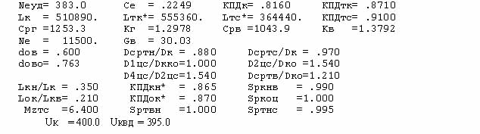

Таблица 2.2 Результаты pасчета:

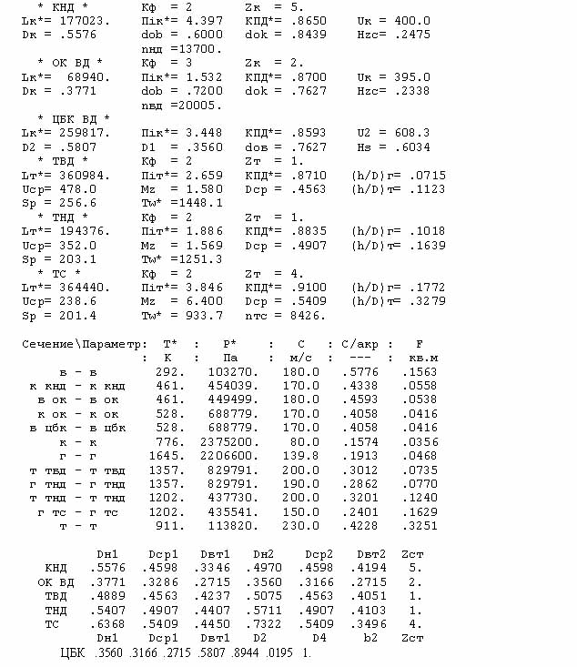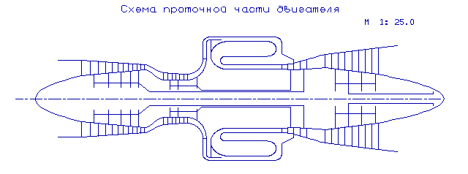

Рисунок 2.1 - Схема проточной части двигателя

На данном этапе проектирования сформирован облик двигателя.

Компрессор низкого давления, средненагруженный (= 0,2475), состоит из пяти ступеней и имеет значение коэффициента полезного действия *=0,865. Относительный диаметр втулки , что не превышает допустимый () для первых ступеней КНД ТВВД. Окружная скорость первой ступени находится в допустимых пределах



Осевая часть компрессора высокого давления, средненагруженная (=0,2338), состоит из двух ступеней и имеет значение коэффициента полезного действия *=0,87. Относительный диаметр втулки , что не превышает допустимый () для первых ступеней КВД. Окружная скорость первой ступени находится в допустимых пределах



Центробежная ступень компрессора высокого давления средненагруженная (=0,6034), и имеет КПД *=0,859.



Турбина высокого давления, одноступенчатая, средненагруженная (Mz=1,58) и имеет значение коэффициента полезного действия *=0,871, обеспечивается условие (h/D) г=0,0715>0,065.

Турбина низкого давления, одноступенчатая, средненагруженная (Mz=1,569) и имеет значение коэффициента полезного действия *=0,8835.

Турбина винтовентилятора, четырехступенчатая, средненагруженная (Mz=1,6), имеет значение коэффициента полезного действия =0,91, обеспечивается условие (h/D) т=0,3279<0,33.

## 3. Газодинамический расчёт многоступенчатого осевого компрессора

## 3.1 Расчёт компрессора на ЭВМ

При проектировании газотурбинных двигателей особое место выделяется проектированию компрессора. Именно компрессор является узлом, в зависимости от параметров которого проектируется и камера сгорания, и турбина. Основную часть длины двигателя часто составляет именно компрессор. Это говорит о большом влиянии компрессора на общие габаритные размеры двигателя, а, значит, и на его массу.

Основной частью газодинамического расчета осевого компрессора является окончательное получение геометрических размеров и количества ступеней при сохранении π*к. Необходимо эффективно распределить π*к, работу и КПД между ступенями компрессора.

Газодинамический расчет осевого компрессора представляет собой последовательный расчет всех его ступеней на среднем радиусе, в предположении равенства параметров на среднем радиусе и постоянства параметров потока, осредненных по ступени.

Изменение коэффициента затраченного напора  по ступеням принимаем таким, чтобы наиболее загруженные были средние ступени, а ко входу и выходу из компрессора значение  уменьшалось. Первые ступени имеют большое значение удлинения лопатки h/b, работают в ухудшенных условиях (возможная неравномерность поля скоростей, температур и давлений) на входе в компрессор. На последних ступенях в значительной степени на КПД ступени влияет величина относительных радиальных зазоров, что при малой высоте лопаток ступени существенно снижает КПД из-за перетекания рабочего тела через радиальный зазор.

Распределение остальных параметров выполнено в соответствии с рекомендациями, изложенными в [3].

Расходная составляющая скорости уменьшается от входа к выходу для уменьшения концевых потерь в последних ступенях и для того, чтобы иметь умеренные скорости на входе в камеру сгорания. Во избежание падения КПД снижение Са в пределах ступени не должно превышать 10…15м/с [3].

При выборе характера изменения ρк вдоль проточной части компрессора необходимо учитывать, что рост температуры потока (а следовательно, и увеличение скорости звука) позволяет выполнить ступени с более высокими степенями реактивности.

Газодинамический расчет компрессора выполнен при помощи программы gdrok. exe. Программа gdrok предназначена для газодинамического расчета многоступенчатого осевого компрессора на среднем радиусе. Исходные данные расчета заносятся в файл gdrok. dat, а результаты, получаемые с помощью исполняемого файла gdrok. exe - в файл gdrok. rez. Программа gdrok имеет и программу графического сопровождения gfk. exe, файл исходных данных которой gfk. dat формируется при работе файла gdrok. exe. Использование файла gfk. exe при выполнении расчетов обеспечивает возможность наглядного графического контроля как исходного распределения параметров по ступеням так и получаемых результатов расчета (формы проточной части компрессора, изменения параметров потока по ступеням и треугольников скоростей ступеней на среднегеометрическом радиусе).

Исходные данные к программе GDROK можно представить в виде массива:















где

расход воздуха на входе в компрессор,



 - заторможенная температура, К;

 - полное давление, Па;

 - физические константы рабочего тела;

общая степень повышения полного давления в компрессоре внутреннего контура;



степень повышения полного давления в компрессоре низкого давления;



окружная скорость на наружном диаметре рабочего колеса первой ступени компрессора низкого давления,;



окружная скорость на наружном диаметре рабочего колеса первой ступени компрессора высокого давления, ;



расходная составляющая скорости потока на выходе из компрессора,;



число ступеней КНД и суммарное число ступеней в компрессоре соответственно;



относительный диаметр втулки на входе в рабочее колесо первой ступени КНД;



коэффициент в уравнении расхода, учитывающий загромождение проходного сечения канала пограничным слоем на стенках;



коэффициент восстановления полного давления в направляющем аппарате ступени, во входном направляющем аппарате компрессора;



коэффициент восстановления полного давления в переходном канале между КНД и КВД;



 - расходная составляющая скорости на входе в ступень,;



затраченный напор ступени, ;



изоэнтропический КПД ступени по параметрам заторможенного потока;



 - кинематическая степень реактивности ступени;

 - угол атаки на рабочие лопатки ступени на среднем радиусе, град;

отношение среднего диаметра первой ступени компрессора высокого давления к среднему диаметру последней ступени КНД;



Часть исходных данных получена в результате выполнения термогазодинамического расчета и согласования компрессоров и турбин.

Результаты расчета, полученные при вводе рассмотренных выше параметров в файл исходных данных программы GDROK, представлены в таблице 3.1

Таблица 3.1 Исходные данные

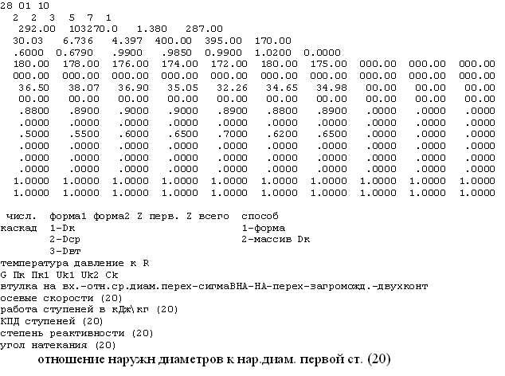

Таблица 3.2 Результаты расчета компрессора

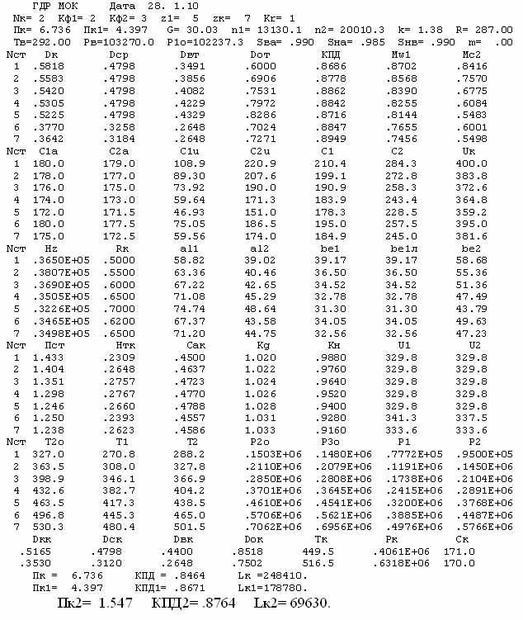

Ниже представлены графики распределения  и  (рисунок 3.1);  и  (рисунок 3.2); , ,,,  (рисунок 3.3), построенные по значениям из таблицы 3.2

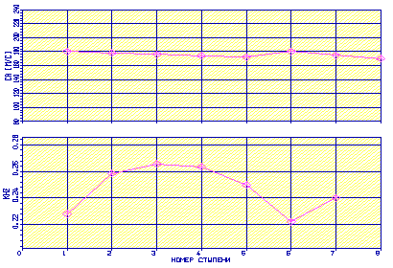

Рисунок 3.1 Распределение  и  по ступеням КНД и КВД

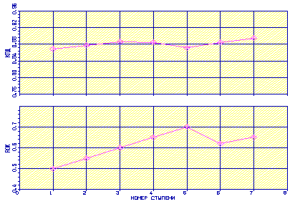

Рисунок 3.2 Распределение  и  по ступеням КНД и КВД

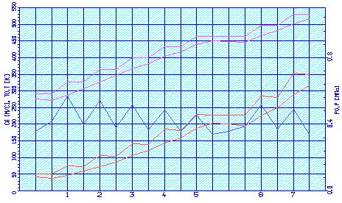

Рисунок 3.3 Распределение , ,,, по ступеням КНД и КВД

Анализируя полученные графики распределения затраченного напора, по ступеням видим, что оно соответствует рациональной загрузке ступеней. При распределении работ по ступеням компрессора учтены особенности условий работы первых и последних ступеней компрессора.

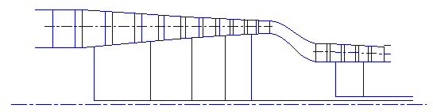

Рисунок 3.4 Схема проточной части КНД и КВД

На рисунках 3.5-3.11 представлены планы скоростей компрессора для 7-ми ступеней.

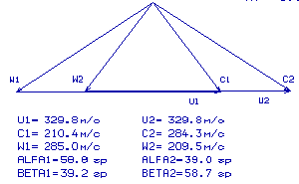

Рисунок 3.5 План скоростей компрессора для ступени №1на среднем радиусе

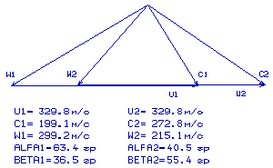

Рисунок 3.6 План скоростей компрессора для ступени №2на среднем радиусе

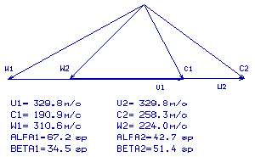

Рисунок 3.7 План скоростей компрессора для ступени №3на среднем радиусе

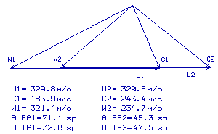

Рисунок 3.8 План скоростей компрессора для ступени №4на среднем радиусе

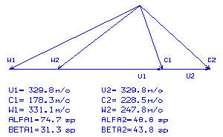

Рисунок 3.9 План скоростей компрессора для ступени №5на среднем радиусе

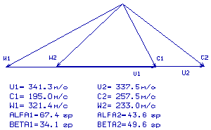

Рисунок 3.10 План скоростей компрессора для ступени №6на среднем радиусе

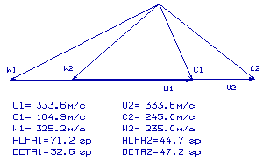

Рисунок 3.11 План скоростей компрессора для ступени №7на среднем радиусе

## 3.2 Газодинамический расчет центробежной части компрессора

Широкое применение компрессоров с центробежными ступенями обусловлено возможностью реализации в таких ступенях достаточно больших степеней повышения давления при достигнутом, сравнительно высоком уровне совершенства сжатия. Центробежный компрессор имеет незначительные осевые размеры, долговечен в работе, прост в изготовлении и эксплуатации.

Несмотря на недостаток - относительно большие диаметральные размеры, в последнее время рассматривается и проводится внедрение применение центробежных ступеней малоразмерных двигателях.

Реальное течение в ЦБК весьма сложное, трехмерное. Нестационарное движение и полный его анализ связан с решением многих трудных проблем. Полому в данном проекте воспользуемся стационарным одномерным подходом, согласно которому параметры потока усреднены по времени и одинаковы на окружности в характерных поперечных сечениях.

Исходными данными для приведенных ниже расчетов частично являются результаты, полученные при выполнении термогазодинамического расчета двигателя, согласовании параметров компрессора и турбины и газодинамического расчета осевой части компрессора, определяющего параметры на входе в ступень.

Расчет центробежной ступени компрессора выполняется с помощью программы СВК. ЕХЕ [4].

В таблице 3.3 приведены результаты расчета ступени ЦБК на ЭВМ. На рис 3.12 показана схема центробежной ступени компрессора и распределение параметров потока. Треугольники скоростей на входе и выходе из ЦБК показаны на рис 3.13.

Таблица 3.3 Расчета ступени ЦБК на ЭВМ

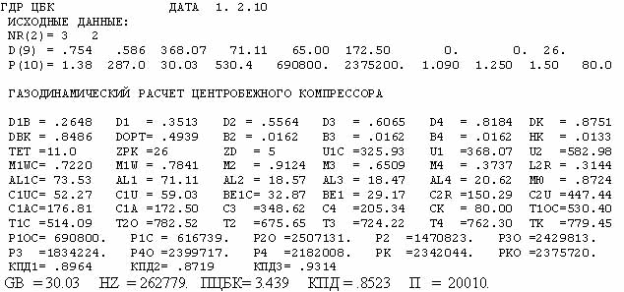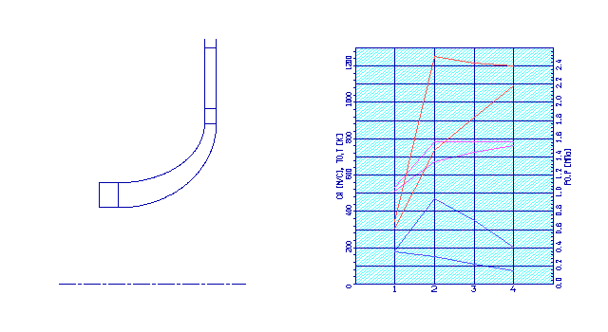

Рисунок 3.12 Проточная часть и параметры центробежной ступени

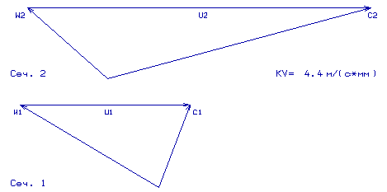

Рисунок 3.13 треугольники скоростей центробежной ступени

## 3.3 Расчет первой ступени компрессора высокого давления на инженерном калькуляторе

Газодинамический расчет ступени на среднем диаметре выполняется при определенных упрощающих допущениях: С2а=С1а=Са и U2cp=U1cp=Ucp.

Исходные данные:

Gв=30,03 кг/с; πст*= 1,250; kH = 0,928;

ТВ*=463,5 К; С1а= 180 м/с; kG = 1,031;

РВ*=449335 Па; ηст*= 0,885; k = 1,38;

= 0,7024; σВНА= 0,99; R= 287Дж/кг·К;

UК= 395 м/с; σНА= 0,985; Ср= 1004,5 Дж/кг·К.

НZ= 34650 Дж/кг; М W1 доп= 0,8; m=0,04042 (Дж/кг·К) - 0,5.

Параметры заторможенного потока воздуха на входе в РК:

Т1*=ТВ*=463,5 К;

P1*= PВ*· σВНА= 453873 ·0,99 = 449335Па.

Параметры заторможенного потока на выходе из первой ступени:



Окружная скорость на среднем диаметре и коэффициент теоретического напора:

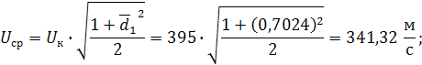

Выбор кинематической степени реактивности:



Принимаем ρ = 0,62. Скорость и направление потока на входе в РК:

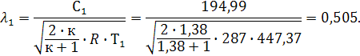

Находим газодинамические функции по формулам для воздуха:



Площадь проходного сечения и геометрические размеры входа в РК:

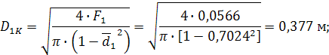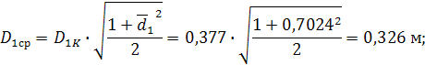

Действительные параметры потока на входе в РК, скорость и направление в относительном движении:



Параметры потока воздуха на выходе из РК:



Частота вращения ротора компрессора:



В результате газодинамического расчета компрессора на ЭВМ получены геометрические параметры проточной части компрессора , , , ,  на среднем радиусе каждой ступени, а также работа и степень повышения давления каждой ступени.

Из результата расчета видно, что полученный осевой компрессор обеспечивает заданный πк* и имеет современный уровень КПД.

Компрессор низкого давления, средненагруженный (= 0,2475), состоит из пяти ступеней и имеет значение коэффициента полезного действия *=0,8671. Относительный диаметр втулки , что не превышает допустимый () для первых ступеней КНД ТВВД. Окружная скорость первой ступени находится в допустимых пределах



Осевая часть компрессора высокого давления, средненагруженная (=0,2338), состоит из двух ступеней и имеет значение коэффициента полезного действия *=0,8764. Относительный диаметр втулки , что не превышает допустимый () для первых ступеней КВД. Окружная скорость первой ступени находится в допустимых пределах Угол на всех ступенях компрессора, что не приводит к снижению КПД ступени. на всех осевых ступенях, что не способствует увеличению потерь в решетках ступеней. Загруженность ступеней КНД максимальная на средних ступенях и уменьшается на крайних. Центробежная ступень компрессора высокого давления средненагруженная (=0,6034), и имеет КПД *=0,8523. Компрессор отвечает всем требованиям, предъявляемым к современным авиационным компрессорам.



## 4. Профилирование ступени компрессора

Расчет производим для первой ступени КВД. В таблице 4.1 представлены основные исходные данные к расчетам; таблице 4.2 - расчет при использовании закона закрутки: .



Выбранный закон крутки обеспечивает значительно менее интенсивный рост M1W по радиусу, чем закон постоянной циркуляции.

Таблица 4.1 - Исходные данные

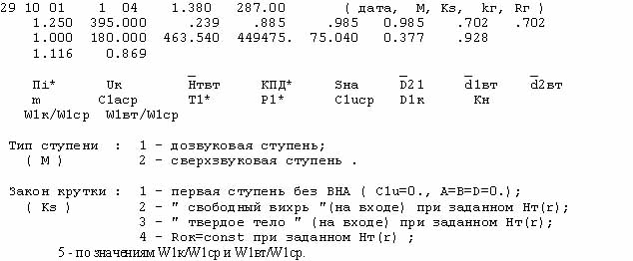

Таблица 4.2 - Результаты расчета

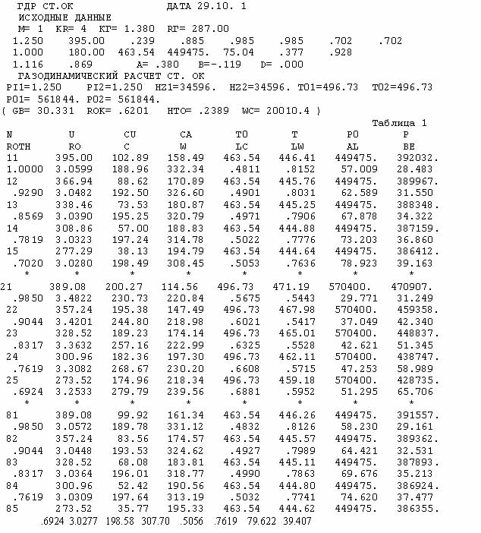

Таблица 4.3

Профилирование лопатки РК по радиусу

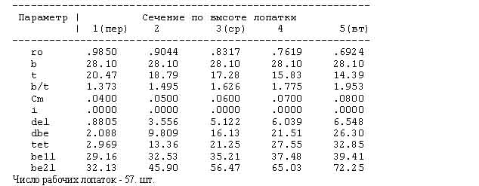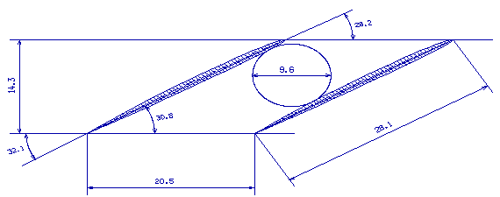

Рисунок 4.1 Решетка профилей на радиусе r =0,985

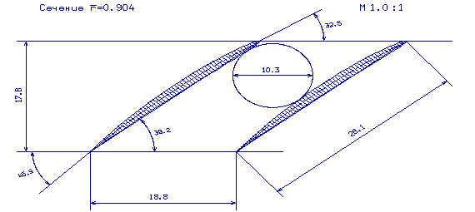

Рисунок 4.2 Решетка профилей на радиусе r =0,904

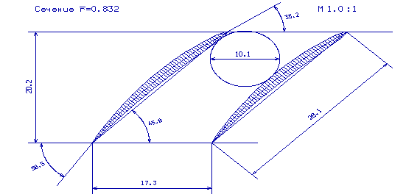

Рисунок 4.3 Решетка профилей на радиусе r =0,832

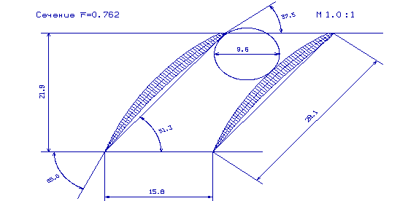

Рисунок 4.4 Решетка профилей на радиусе r =0,762

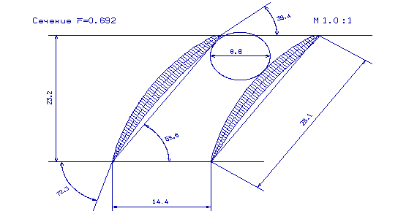

Рисунок 4.5 Решетка профилей на радиусе r =0,692

Полученные результаты и построенная решетка профилей первой ступени компрессора высокого давления удовлетворяет требованиям и сможет обеспечить требуемые параметры.

## 5. Газодинамический расчет турбины

## 5.1 Газодинамический расчет турбины на ЭВМ

Расчет и графическое представление результатов расчета проводятся на ЭВМ с помощью подпрограмм GDRGT и GFT.

В качестве исходных данных для расчета используются значения параметров, полученные в тепловом расчете и при формировании облика двигателя. Остальные параметры выбираются.

Для расчета необходимы такие исходные данные:

 - расход газа, .



температура за камерой сгорания, К.



 - полное давление за камерой сгорания, Па.

 - температура охлаждающего воздуха, К.

относительный радиальный зазор в горячем состоянии.



отношение скорости воздуха на выходе из отверстий к средней скорости газа в этом же сечении.



отношение средней скорости газа в сечении выпуска охлаждающего воздуха к скорости газа за решеткой.



 - относительная высота щели выпуска охлаждающего воздуха.

относительная толщина выходной кромки лопатки.



относительная толщина выходной кромки охлаждаемой лопатки.



мощность каждой ступени турбины, Вт.



 - частота вращения рабочего колеса ступени, .

 - термодинамическая степень реактивности каждой ступени.

 - средний диаметр лопаток соплового аппарата на выходе, .

 - средний диаметр лопаток рабочего колеса на выходе, .

 - высота лопатки СА на выходе, .

высота лопатки РК на выходе, .



относительная толщина профиля лопатки СА на среднем диаметре.



относительная толщина профиля лопатки РК на среднем диаметре.



относительный расход охлаждающего воздуха через отверстия в области входной части профиля лопатки СА.



относительный расход воздуха через щели в области выходной кромки лопатки СА.



относительный расход воздуха через щели в области выходной кромки лопатки РК.



где радиальный зазор в горячем состоянии.  для рабочих венцов с бандажными полками. Т.к. рабочие венцы всех РК имеют бандажные полки, то .



. Принимаем равным 0,6.

. Принимаем равным 0,75.



где высота щели;



высота перемычки,



. Принимаем



где диаметр выходной кромки лопатки;



“горло" межлопаточного канала.



Принимаем



Принимаем



В процессе расчета на ЭВМ мощность ТВВ перераспределяем по ступеням так, чтобы получить значения угла потока в абсолютном движении на выходе из последней ступени .



Частоты вращения определены при газодинамическом расчете компрессора:



Термодинамическая степень реактивности для первой ступени многоступенчатой турбины принята .



Геометрические параметры (средние диаметры лопаток и их высоты) определяем по схеме двигателя, которая представлена (в уменьшенном формате) в разделе согласования компрессоров и турбин, а так же с учитываем форму проточной части прототипа.

Для неохлаждаемых лопаточных венцов:



Для охлаждаемых лопаточных венцов эти величины выбирают большими в зависимости от способа охлаждения и количества охлаждающего воздуха:



Относительный расход охлаждающего воздуха через отверстия в области входной части профиля лопатки СА, через щели в области выходной кромки лопатки СА и РК корректируем в зависимости от температур лопаток СА и РК.

Находим исходные данные для расчета турбины:

Расчет массового расхода газа через турбину:



где ;



Для уменьшения количества воздуха отбираемого на охлаждение лопаток турбины, он предварительно охлаждается, и таким образом количество охлаждающего воздуха уменьшается в 2 раза.

Расчет мощностей ступеней турбин:



Так как турбина вентилятора имеет четыре ступени то:



Таблица 5.1 Исходные данные

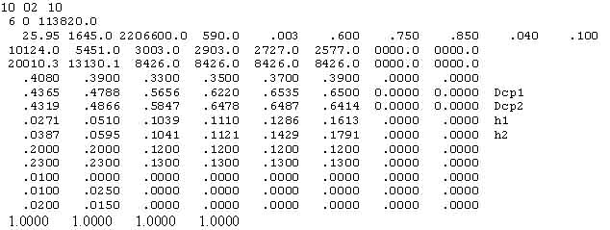

Таблица 5.2 Результаты расчета

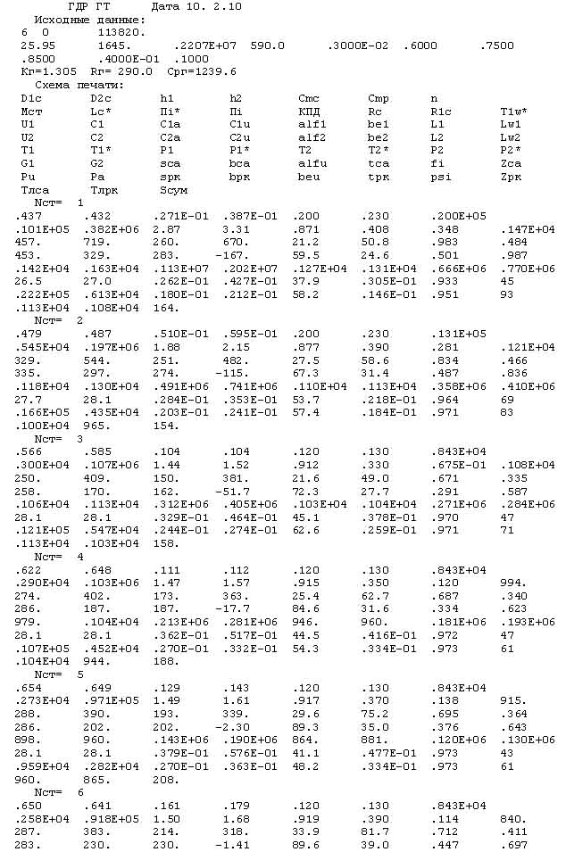

В результате газодинамического расчета на ЭВМ получены параметры, которые соответствуют требованиям, предъявляемым при проектировании осевой турбины. Спроектированная турбина на расчетном режиме работы обеспечивает допустимые углы натекания потока на рабочее колесо первой ступени град, приемлемый угол выхода из последней ступени турбины град. Характерное изменение основных параметров (, и , и ) вдоль проточной части соответствует типовому характеру для газовых осевых турбин. Степень реактивности ступеней турбины во втулочных сечениях имеет положительные значения.



Далее представлены графики изменения параметров по ступеням (, , , , ,  и ,  и ,  и ).

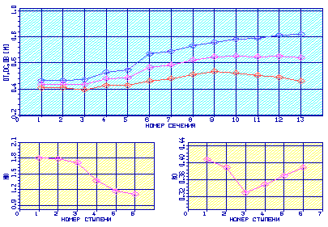

Рисунок 5.1 Распределение , , ,  и  по ступеням турбины.

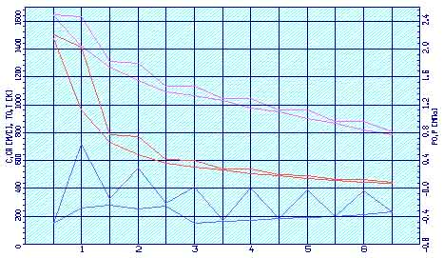

Рисунок 5.2 Распределение  и ,  и ,  и  по ступеням турбины.

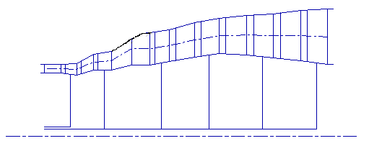

Рисунок 5.3 Схема проточной части турбины.

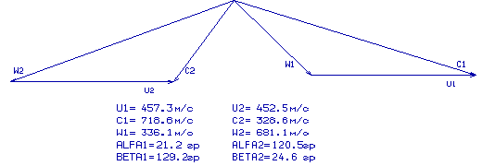

Рисунок 5.4 План скоростей турбины для ступени №1 на среднем радиусе

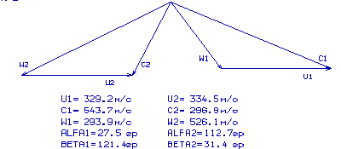

Рисунок 5.5 План скоростей турбины для ступени №2 на среднем радиусе

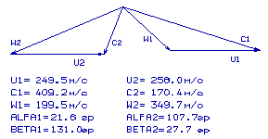

Рисунок 5.6 План скоростей турбины для ступени №3 на среднем радиусе

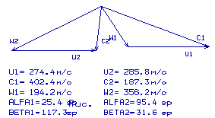

Рисунок 5.7 План скоростей турбины для ступени №4 на среднем радиусе

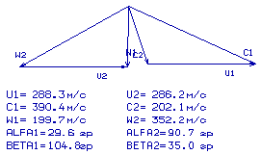

Рисунок 5.8 План скоростей турбины для ступени №5 на среднем радиусе

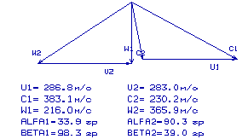

Рисунок 5.9 План скоростей турбины для ступени №5 на среднем радиусе

## 5.2 Газодинамический расчет турбины высокого давления на инженерном калькуляторе

Исходные данные:

|  |  |
| --- | --- |
| D1cp=0,437 м, | RГ=290 Дж/кг·К, |
| D2cp=0,432 м, | СрГ=1239,6 Дж/кг·К, |
| h1=0,0271м, | m=0,0396 (Дж/кг·К) - 0,5 |
| h2=0,0387 м, | *;* |
| kГ=1,305, | φ=0,985. |

Определение работы ступени турбины и проверка величины коэффициента нагрузки:



Параметры потока на выходе из ступени и изоэнтропической работы ступени:

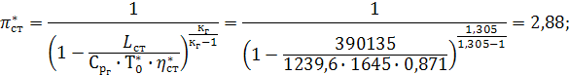

По таблице газодинамических функций определяем

.

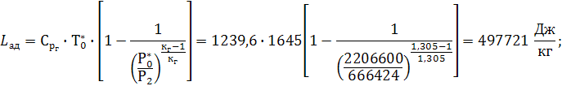

Параметры потока на выходе из СА:

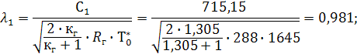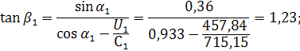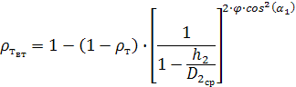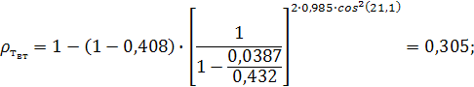

Определение параметров потока на выходе из РК:

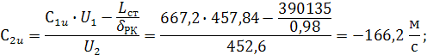

В первом приближении:



ступени корректируем соответствующим изменением h2 или принимаем и выполняем следующее приближение:

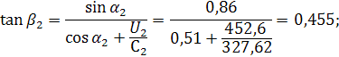

## Выводы

В результате термогазодинамического расчёта двигателя определились значения основных параметров потока в характерных сечениях проточной части, удельные параметры двигателя: удельная эквивалентная мощность, удельный расход топлива соответствует современному уровню параметров ТВВД.



На втором этапе проектирования был сформирован облик двигателя.

Компрессор низкого давления, средненагруженный (= 0,2475), состоит из пяти ступеней и имеет значение коэффициента полезного действия *=0,8671. Относительный диаметр втулки , что не превышает допустимый () для первых ступеней КНД ТВВД. Окружная скорость первой ступени находится в допустимых пределах



Осевая часть компрессора высокого давления, средненагруженная (=0,2338), состоит из двух ступеней и имеет значение коэффициента полезного действия *=0,8764. Относительный диаметр втулки , что не превышает допустимый () для первых ступеней КВД. Окружная скорость первой ступени находится в допустимых пределах



Угол на всех ступенях компрессора, что не приводит к снижению КПД ступени. на всех осевых ступенях, что не способствует увеличению потерь в решетках ступеней. Загруженность ступеней КНД максимальная на средних ступенях и уменьшается на крайних.



Центробежная ступень компрессора высокого давления средненагруженная (=0,6034), и имеет КПД *=0,8523.



Компрессор отвечает всем требованиям, предъявляемым к современным авиационным компрессорам.

Турбина высокого давления одноступенчатая, средненагруженная (Mz=1,58) и имеет значение коэффициента полезного действия *=0,871, обеспечивается условие (h/D) г=0,0715>0,065.

Турбина низкого давления одноступенчатая, средненагруженная (Mz=1,569) и имеет значение коэффициента полезного действия *=0,8835.

Турбина винтовентилятора четырехступенчатая, средненагруженная (Mz=1,6), имеет значение коэффициента полезного действия =0,91, обеспечивается условие (h/D) т=0,3279<0,33.

В результате газодинамического расчета на ЭВМ получены параметры, которые соответствуют требованиям, предъявляемым при проектировании осевой турбины. Для уменьшения количества воздуха отбираемого на охлаждение лопаток турбины, он предварительно охлаждается, и таким образом количество охлаждающего воздуха уменьшается в 2 раза.

Спроектированная турбина на расчетном режиме работы обеспечивает допустимые углы натекания потока на рабочее колесо первой ступени град, приемлемый угол выхода из последней ступени турбины град. Характерное изменение основных параметров вдоль проточной части соответствует типовому характеру для газовых осевых турбин. Степень реактивности ступеней турбины во втулочных сечениях имеет положительные значения.



## Перечень ссылок

1. Г.В. Павленко, Термогазодинамический расчет газотурбинных двигателей и установок: Учебное пособие. - Харьков: Харьк. авиац. Ин - т, 2007 г. - 64с.

2. А.Н. Анютин. Согласование компрессоров и турбин авиационного газотурбинного двигателя: Учебное пособие. - Харьков: Харьк. авиац. Ин - т, 1985 г.

3. Г.В. Павленко, Формирование облика ГТД и ГТУ: Учебное пособие. - Харьков: Нац. аэрокосмический университет "Харьковский авиационный институт", 2007. - 39с.

4. Г.В. Павленко, Газодинамический расчет осевого компрессора ГТД: Учебное пособие. - Харьков: Нац. аэрокосмический университет "Харьковский авиационный институт", 2002. - 57с.

5. В.А. Коваль, Газодинамический расчет ступени центробежного компрессора на ЭВМ: Учебное пособие - Харьков: Харьк. авиац. ин-т, 1988. - 55с.

6. Г.В. Павленко, Профилирование рабочей лопатки осевой ступени компрессора (Инструкция к использованию программ): Учебное пособие - Харьков: Харьк. авиац. ин-т, 1996. - 16с.

7. Г.В. Павленко, Газодинамический расчет осевой газовой турбины: Учебное пособие. - Харьков: Нац. аэрокосмический университет "Харьковский авиационный институт", 2006. - 62с.